ЦЕНТРАЛЬНЫЙ ДОМ РОССИЙСКОЙ АРМИИ
_______________________________________________________

Методический отдел

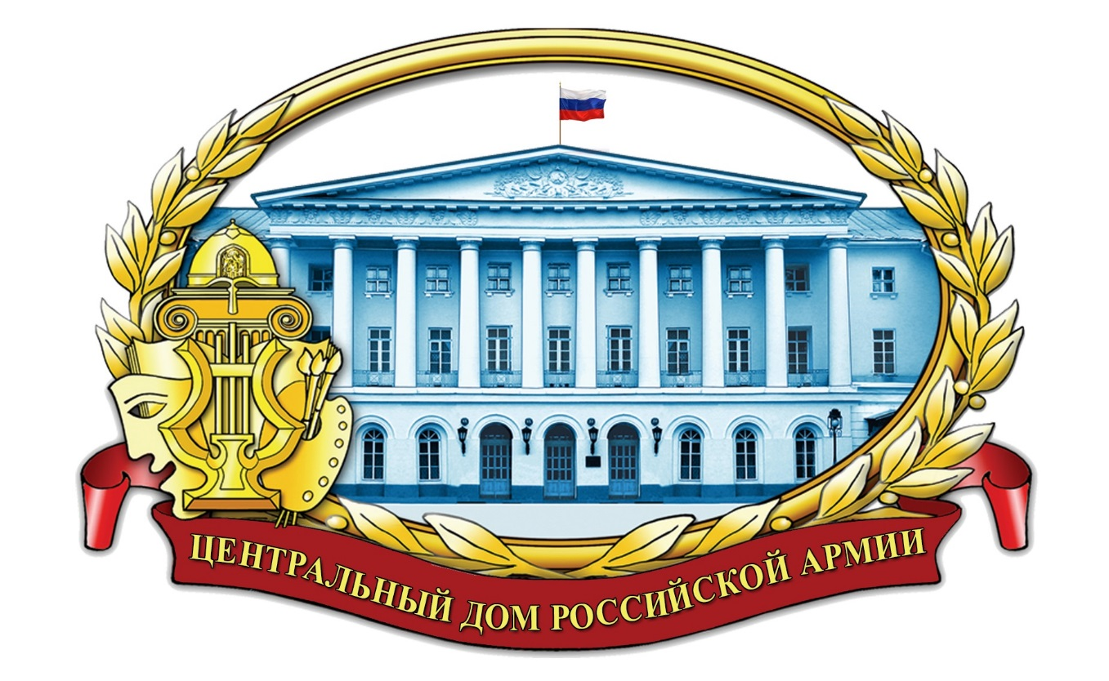
Методическое пособие
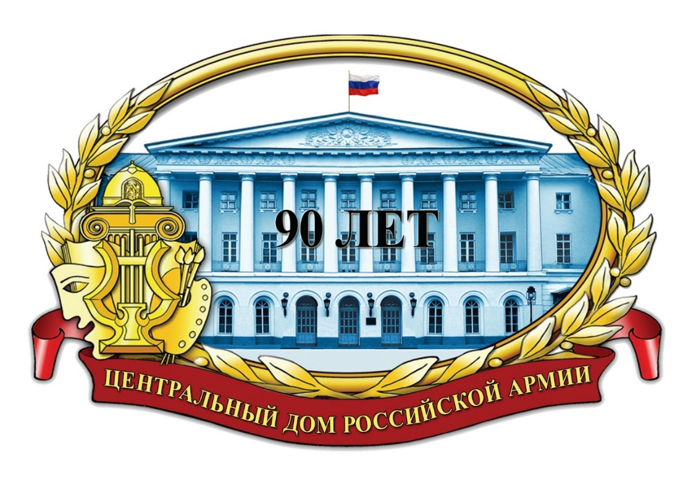

Учебно-методическая деятельность
методического отдела в 2018 году

Москва
2019 г.

Ответственный за выпуск
начальник методического отдела
заслуженный работник культуры РФ
Д.В.Хробостов

Составители:
начальник методического отдела
заслуженный работник культуры РФ
Д.В.Хробостов,
заместитель начальника методического отдела
Е.К.Гурьянова,
ведущий методист
заслуженный работник культуры РФ
В.А. Дмитриченко,
методисты: О.Н.Барбашев,
Н.М.Шипилова,
инструктор
заслуженный деятель искусств РФ
В.Н.Симаков

Компьютерная обработка:
Н.М.Шипилова

Отзывы, замечания и предложения просим направлять по адресу:
129110, г. Москва, Суворовская пл., д.2
Центральный Дом Российской Армии
имени М.В. Фрунзе,
методический отдел
Контактные телефоны: (495) 681-56-17, 681-28-07
Факс: (495) 681-52-20
Уважаемые коллеги!

В порядке информации и возможного использования в практической работе военных учреждений культуры предлагаем вашему вниманию пособие «Учебно-методическая деятельность методического отдела в 2018 году». В него включены новые материалы научно-теоретического характера по проблематике организации культурно-досуговой работы, совершенствования методической подготовки специалистов культурно-досуговой сферы, а также тематика и содержание семинарских занятий, проводимых методическим отделом в указанном периоде.

Тезисы выступления
ведущего методиста методического отдела ЦДРА
заслуженного работника культуры Российской Федерации В.А. Дмитриченко
15 ноября 2018 г. на публичной лекции:
«Развитие и совершенствование творческого потенциала специалистов учреждений культуры Вооруженных Сил Российской Федерации»

План
- Сущность, задачи и функции культурно-досуговой работы (КДР) в
Вооруженных Силах Российской Федерации.
- Основные принципы культурно-досуговой работы в Вооруженных
Силах Российской Федерации.
- Силы, средства, формы и методы культурно-досуговой работы в Вооруженных Силах Российской Федерации.
- Руководящие документы Министерства обороны Российской
Федерации по организации КДР в Вооруженных Силах Российской Федерации.
- Методические основы организации планирования культурно-досуговой работы в учреждениях культуры воинских частей.

- Сущность, задачи и функции КДР
в Вооруженных Силах Российской Федерации

Сущность понятия культурно-досуговая работа вмещает в себе категории досуг и культурная деятельность.
Досуг – время, которое употребляется по своему выбору и предпочтениям. Досуг понимается как часть свободного времени, используемого для общения, творчества, прогулок, развлечений и другой не регламентированной деятельности, способствующей гармоничному развитию личности.
Досуг содержит в себе следующие функции:
- развивающая – через просвещение, любительское творчество, личного общения, использование возможностей свободного времяпровождения;
- рекреативная – снятие физического, психологического напряжения,
восстановление сил посредством активного отдыха.
Культурная деятельность – деятельность, направленная на создание, сохранение культурных ценностей в интересах человечества.
Культурно-досуговая работа в Вооруженных Силах – это:
- система мероприятий по духовной мобилизации военнослужащих на
успешное решение задач боевой готовности, привитие нравственных качеств военнослужащим;
- комплекс информационных, воспитательных и развлекательных
мероприятий, способствующих сохранению, распространению и усвоению духовных ценностей.
Культурно-досуговая работа является неотъемлемой составной частью работы с личным составом Вооруженных Сил.
К важнейшим функциям культурно-досуговой работы относятся:
- культурно-воспитательная;
- военно-массовая;
- информационно-просветительная;
- культурно-творческая;
- досуговая;
- регулятивная;
- формирование общественного мнения.

- Основные принципы культурно-досуговой деятельности в Вооруженных Силах Российской Федерации

Культурно-досуговая работа имеет свои закономерности, трансформированные в систему принципов, в которых концентрировано выражены руководящие, основополагающие идеи, отражающие социальную сущность и специфику культурно-досуговой работы. Определяющим является принцип обусловленности культурно-досуговой работы государственной культурной политикой в Вооруженных Силах. Как составная часть морально-психологического обеспечения боевой деятельности, безопасности страны повышения боеготовности Вооруженных Сил Российской Федерации.
Принципы научного подхода:
- закономерности КДР – гуманистическая направленность, творческое
начало;
- использование выводов и положений наук: педагогики, психологии,
этики и эстетики, философии и культурологии военной науки. Вместе с тем перечисленные отрасли науки носят соподчиненный характер так как в полной мере не отвечают основополагаемому принципу КДР. Эту задачу решает специальная отрасль знаний – культурно-досуговая работа в Вооруженных Силах.
В научной организации КДР важная роль принадлежит методике. Методика КДР – система знаний о средствах идейного и эмоционального воздействия на человека, совокупность правил и методов в интересах просветительских, дидактических и политико-воспитательных задач.
Методика делится на общую и частную. Под общей методикой понимаются общие принципы просвещения, воспитания и обучения в процессе деятельности:
- принцип законности предполагает организацию деятельности
учреждений культуры в полном соответствии с законами, приказами и распоряжениями;
- принцип связи с жизнью и задачами Вооруженных Сил – конкретность,
оперативность и целеустремлённость;
- принцип конкретности и оперативности – соответствие форм и методов
содержанию мероприятия;
- принцип дифференциации в работе с различными категориями
военнослужащих;
- наступательный характер КДР – важнейший принцип в деле борьбы с
негативными явлениями: нарушениями воинской дисциплины, пьянством, «дедовщиной», нарушением офицерской этики.
Таким образом, перечисленные выше принципы КДР представляют собой правила, которыми руководствуются военные учреждения культуры.
Частная методика – система организационных элементов, направленных на достижение конкретной цели.

III. Силы, средства, формы и методы культурно-досуговой работы в Вооруженных Силах Российской Федерации

В состав сил культурно-досуговой работы входят:
- Военно-политические органы.
- Главное военно-политическое управление.
- Департамент культуры.

Средства культурно-досуговой работы
Под средствами КДР понимаются источники, с помощью которых реализуется замысел мероприятия. К средствам относятся:
- живое слово,
- хореография,
- пение,
- драматургия,
- радио,
- телевидение,
- кино.
Формы культурно-досуговой работы
Под формой следует понимать приемы, способы, методы организации культурно-досуговой работы используемые для раскрытия содержания. Формы подразделяются на индивидуальные, групповые и массовые.
Индивидуальные формы предполагают – беседы, консультации, занятия.
Групповые – досуговые, развлекательные (вечера, дискотеки, салоны, гостиные).
Информационно-просветительные – выставки, экскурсии, агитбригады, клубы по интересам, кружки.
Массовые формы – концерты, спектакли, праздники, народные гулянья, балы, фестивали, спортивные праздники.
Методы КДР – это пути и способы использования средств в интересах наиболее полного раскрытия содержания.
Существуют три базовых метода: иллюстрация, театрализация, игра. Все остальные методы привнесены из педагогических, психологических наук: убеждение, внушение, подражание.
В целом культурно-досуговая работа призвана решать задачи воспитания, обучения, просвещения в интересах реализации основной цели, ради которой существуют Вооруженные Силы Российской Федерации – защита страны от любых посягательств на ее суверенитет со стороны агрессоров.

IV. Руководящие документы Министерства обороны Российской Федерации по организации культурно-досуговой работы в Вооруженных Силах

Кроме законов и постановлений Правительства Российской Федерации, культурно-досуговая работа в Вооруженных Силах регламентируется ведомственными нормативно-правовыми документами:
  - Приказ Министра обороны Российской Федерации № 50 от
21.01.2017 г. «Об утверждении Положения о Департаменте культуры»;
  - Приказ Министра обороны Российской Федерации № 655 от
12.10.2016 г. «Об организации работы с личным составом в Вооруженных Силах Российской Федерации»;
  - Приказ Министра обороны Российской Федерации № 8 от
11.01.2017 г. «Об утверждении Положения о клубах воинских частей Вооруженных Сил Российской Федерации». Руководство деятельностью клубов осуществляют командиры частей, а по специальным вопросам – заместители по работе с личным составом. Клубы воинских частей на методическое обеспечение прикрепляются к домам офицеров, офицерским клубам. Материально- техническое обеспечение клубов воинских частей осуществляется довольствующим органом;
  - Приказ Министра обороны Российской Федерации № 808 от
26.12.2017 г. «Об утверждении Руководства по библиотечному делу в Вооруженных Силах Российской Федерации». Руководство военными библиотеками осуществляют командиры воинских частей. Непосредственное руководство деятельностью массовыми библиотеками осуществляют заведующими клубами, начальники домов офицеров;
  - Приказ Министра обороны Российской Федерации № 343 от
11.09.1997 г. «О музеях, образованиях музейного типа и комнатах воинской славы Вооруженных Сил Российской Федерации». Руководство деятельностью военных музеев осуществляют командиры. Непосредственное руководство осуществляют должностные лица органов по работе с личным составом. Деятельность музеев организует начальник музеев. Их деятельность разрешена только при наличии специального разрешения;
- Приказ Министра обороны Российской Федерации № 210 от
19.03.2013 г. «Об утверждении Плана мероприятий (дорожной карты) «Изменения в отраслях социальной сферы, направленные на повышение эффективности сферы культуры». Главной задачей Плана является создание условий для дальнейшего развития культурно-досуговой работы в Вооруженных Силах Российской Федерации.
В интересах реализации задач следует сделать следующее:
- повысить качество государственных услуг;
- обеспечить доступность продукта культуры путём информации;
- дальнейшее совершенствование и развитие системы управления.
  - Приказ Министра обороны Российской Федерации № 210 от
21.04.2016 г. «Об организации Ведомственной программы Министерства обороны Российской Федерации по реализации государственной программы «Патриотическое воспитание граждан Российской Федерации на 2016 – 2020 годы».

V. Методические основы организации планирования культурно-досуговой работы в учреждениях культуры воинских частей

Планирование – процесс определения путей наиболее эффективной деятельности учреждения по реализации целей и вытекающих из них задач.
В ходе планирования решаются следующие задачи: обеспечивается целенаправленность деятельности, создаются организационные основы социально-культурной деятельности, обеспечивается координация усилий всех сотрудников, вырабатывается оптимальный вариант управленческого решения.
Деятельность учреждений строится на основе перспективного и текущего планирования, плана предвыходного, выходного и праздничного дней.
В выходные и праздничные дни организуются посещения театров, музеев, концертов, организуется фотообслуживание, проводятся спортивно-массовые мероприятия.
В клубах воинских частей проводятся выступления профессиональных и самодеятельных коллективов, литературные вечера, встречи с писателями и мастерами искусств. В план выходного дня включаются комплексные мероприятия: День военной песни, музыкальные и литературные викторины.
Планирование основывается на основе использования системы принципов:
- принцип научности, который ориентирует на использование выводов и
рекомендаций науки (социологии, культурологии, психологии);
- принцип целенаправленности и непрерывности. План должен отражать
пути достижения целей. Цели и задачи, как правило, вырабатываются в перспективном плане;
- принцип конкретности. План должен отвечать на вопросы – что, для
кого, когда;
- принцип реальности. Предполагает реальность реализации плана;
- принцип гибкости. Необходимо своевременно реагировать на
изменение ситуации.
- принцип дифференцированного подхода. Смысл принципа в подаче
материала с учетом категории слушателей, образовательного ценза.
Таким образом планирование – самый сложный и определяющий элемент в организации культурно-досуговой работы. Эта работа состоит из ряда этапов. Среди них:
- организационно-подготовительный этап;
- этап разработки проекта плана;
- этап согласования и утверждения;
- этап внедрения и исполнения плана.
Методическое обеспечение и планирование включают:
- совещание участников планирования;
- инструктивно-методические занятия;
- информационное обеспечение планирования: основные мероприятия
боевой подготовки, военно-политической подготовки, воспитательной работы с личным составом, потребность личного состава в культурном обслуживании, предложения командиров всех степеней и культурно-досугового актива; выполнение предыдущих планов, планов проведения праздничных дней, юбилеев.
На втором плане решаются следующие вопросы: редактирование целей и задач, выбор формы и структуры плана, определение содержания, форм и методов культурно-досуговой работы, определения сроков проведения мероприятия.
План структурно состоит из:
- целей и задач;
- работы учреждения в помощь боевой подготовке;
- работы по воспитанию личного состава;
- культурно-творческой работы;
- работы библиотеки;
- организационно-методической работы;
- финансово-хозяйственной деятельности.
Организует процесс планирования культурно-досуговой работы в воинской части заместитель командира по военно-политической работе, а в военном учреждении культуры – его начальник.

Публичная лекция «Патриотизм – источник побед»
12 сентября 2018 г.
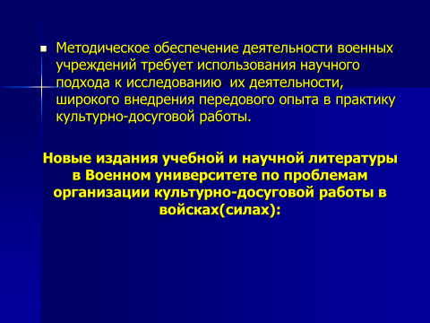
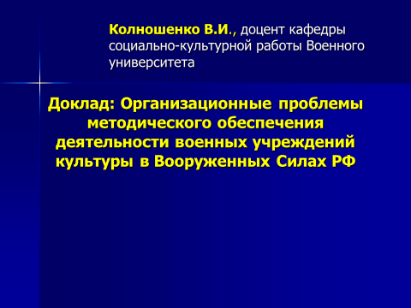
Презентация доклада
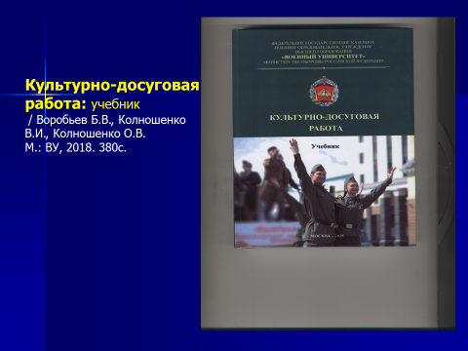
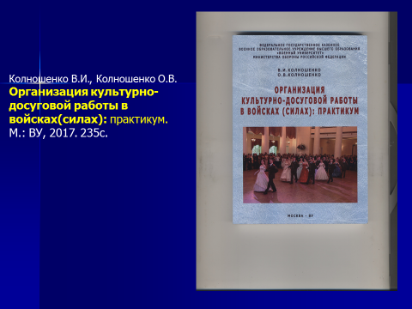

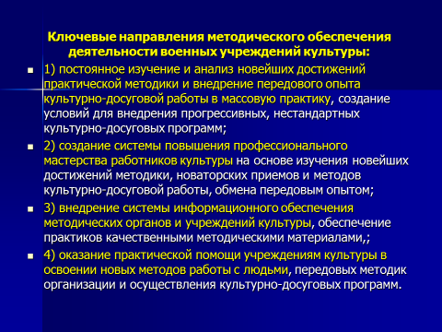
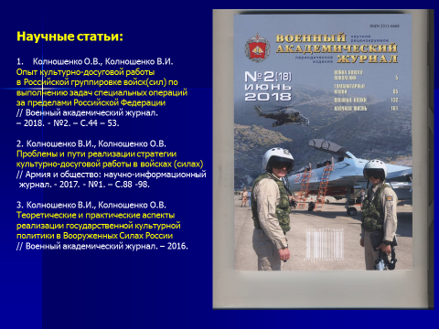
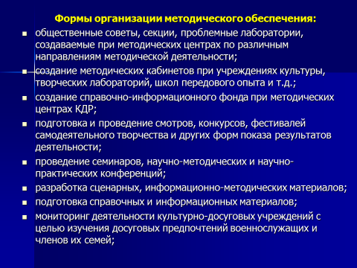
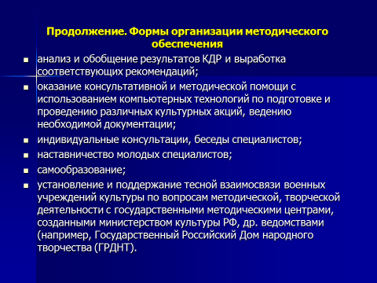

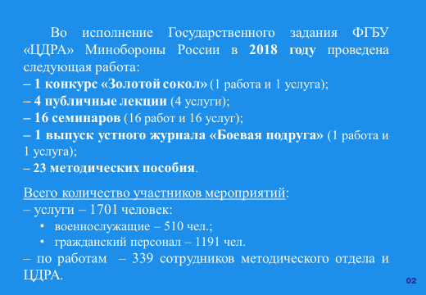
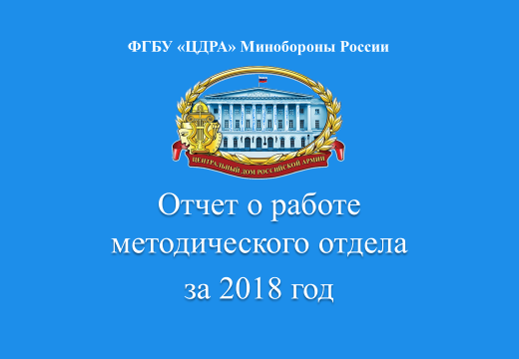

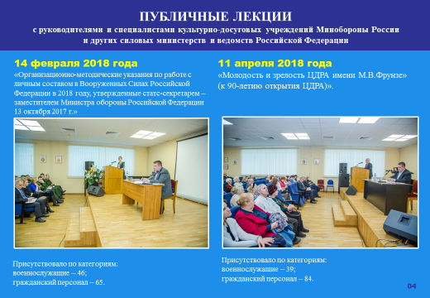
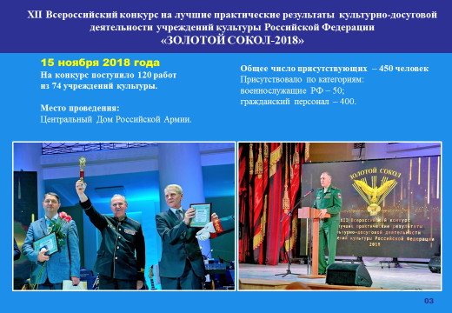

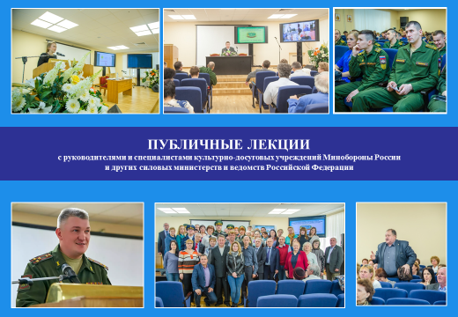
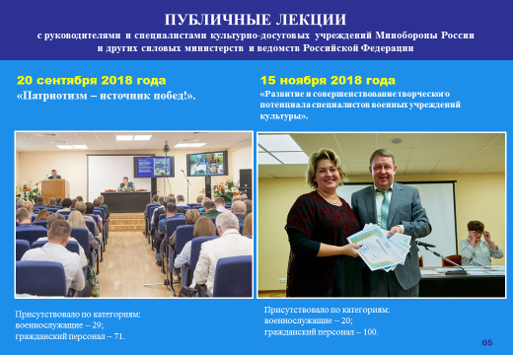

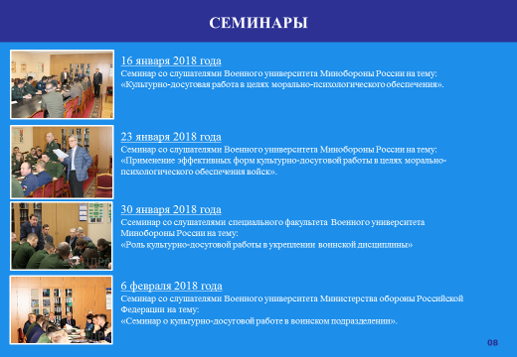
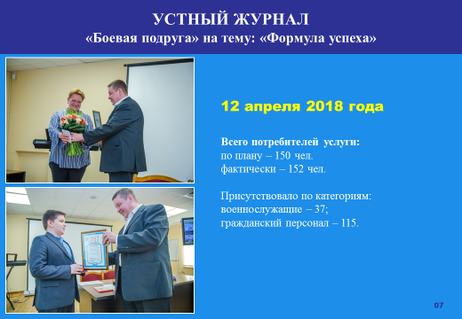
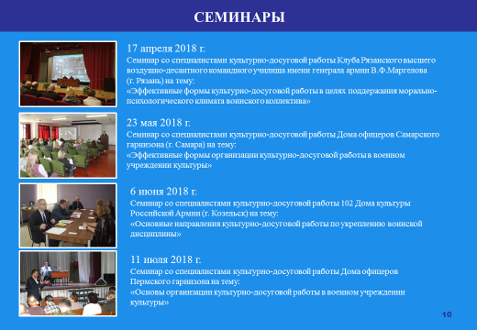
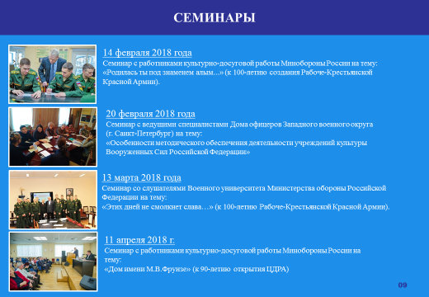
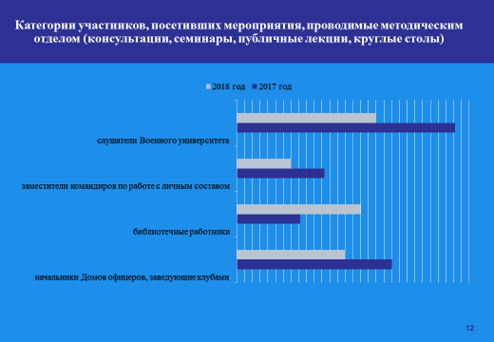
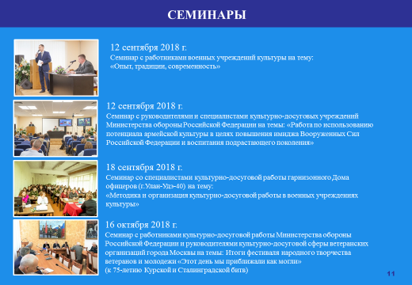
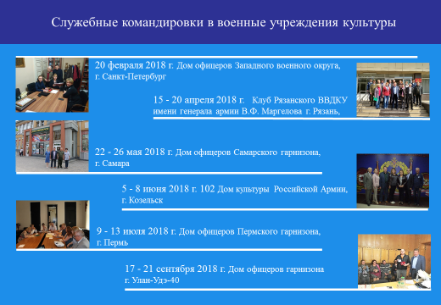
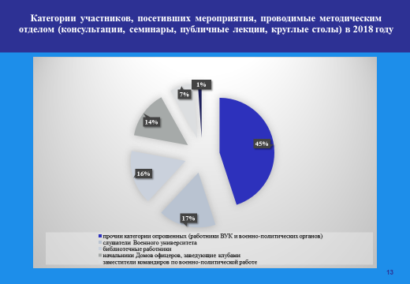
р

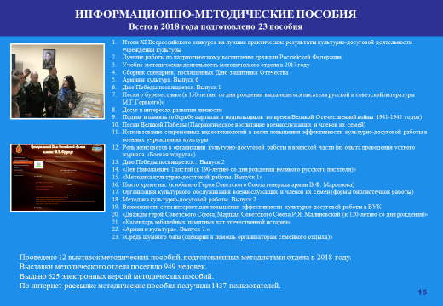
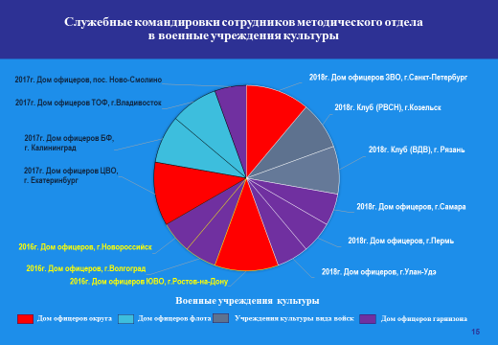
п

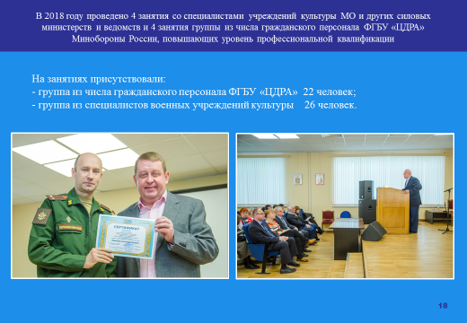
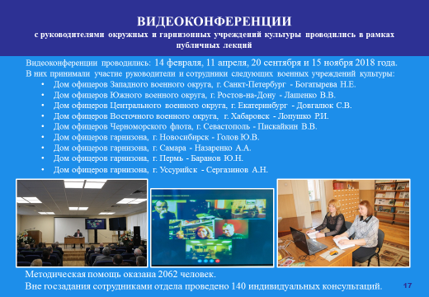

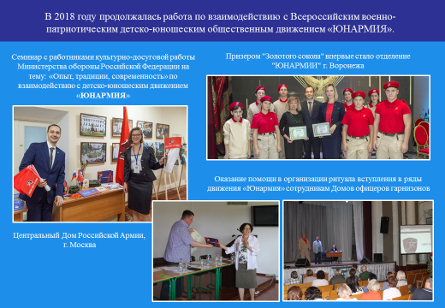
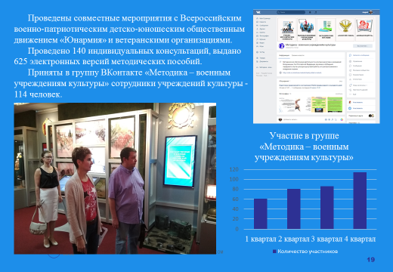

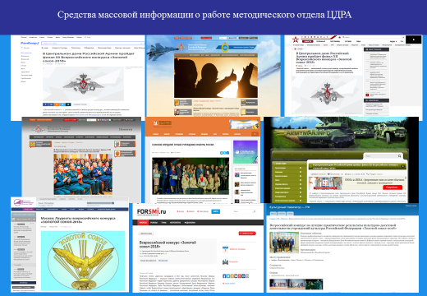

План проведения методическим отделом ЦДРА
публичных лекций в 2019 году

Дата проведения | Темы публичны лекций
13 февраля | Концептуальные подходы к основным направлениям деятельности военных учреждений культуры.
3 апреля | Роль театра в военно-патриотическом, нравственном и эстетическом воспитании.
11 сентября | Особенности проведения культурно-досуговых мероприятий в военных учреждениях культуры.
14 ноября | Опыт проведения конкурса «Золотой сокол» в поиске наиболее рациональных путей решения задач, стоящих перед культурно-досуговыми учреждениями.

В 2018 году в методическом отделе впервые была применена новая форма работы – вебинар.
Вебинар – это конференция, семинар, презентация, которая транслируется через интернет.
Участники подключаются к трансляции по ссылке и могут задавать вопросы при помощи чатa. Чтобы принять участие, необходимо иметь компьютер, смартфон или планшет, подключенные к высокоскоростному интернету.
В вебинаре всегда участвуют две стороны: докладчик-ведущий и слушатели. Обычно участники могут видеть ведущего, а он их – нет. Это неудивительно: если слушателей больше пяти, видеть каждого участника – затруднительно.
Вебинары можно отнести к обыкновенным семинарам, когда исполнитель приводит слушателям последовательные доклады или показывает определенные демонстрации.
В 2018 году методическим отделом было проведено два вебинара:
25 октября – на тему: «Как работать с персональными данными пользователей услуг и работников военных учреждений культуры» (посмотрело 260 человек);
18 декабря – «Независимая оценки качества условий оказания услуг в военных учреждениях культуры» (просмотрело 38 человек).

П Л А Н
проведения вебинаров для руководителей и специалистов
Минобороны России в 2019 году
№№  п/п | Название вебинара | Время  проведения | Место  дислокации
1. | Риторика речи: как подготовиться к публичному выступлению | март | г. Москва
2. | Мультимедийная инфозона в учреждении культуры: что нового | апрель | г. Москва
3. | Основные функции работы военных учреждений культуры | сентябрь | г. Москва
4. | Организация культурного обслуживания военнослужащих и членов их семей: формы библиотечной работы | декабрь | г. Москва

Содержание:

Тезисы выступления ведущего методиста методического отдела
ЦДРА В.А. Дмитриченко «Развитие и совершенствование творческого потенциала специалистов учреждений культуры Вооруженных Сил Российской Федерации»…………………………………………………………4

Презентация доклада доцента кафедры социально-культурной работы Военного университета В.И.Колношенко
«Организационные проблемы методического
обеспечения деятельности военных учреждений культуры
в Вооруженных Силах РФ»…………………………………………………….10

Отчет о работе методического отдела за 2018 год……………………………14

План проведения методическим отделом ЦДРА
публичных лекций в 2019 году………………………………………………...24

План проведения вебинаров для руководителей
и специалистов Минобороны России в 2019 году…………………………..25

